Opgave 1.1
“De Nederlandse consument geeft in vergelijking met die van andere landen relatief weinig geld uit aan kleding. Nederlanders besteden in 2013 gemiddeld € 625 aan kleding. Britten maar liefst € 911, gevolgd door Belgen (€ 795), de Italianen (€ 724) en de Duitsers (€ 713).”
a. Geef een verklaring voor het feit dat Nederlanders minder geld uitgeven aan kleding.

De kledingprijzen liggen in Nederland 20% lager dan in Duitsland, Italië en België.
b. Verklaar hiermee het lagere bestedingsbedrag van Nederlanders.

In de figuur worden de uitgaven aan kleding vergeleken met het inkomen per hoofd in een aantal Europese landen.

c. Bereken hoeveel procent van het gemiddeld inkomen in 2013 uitgegeven wordt aan kleding in het Verenigd Koninkrijk (VK) en Nederland (Ned).

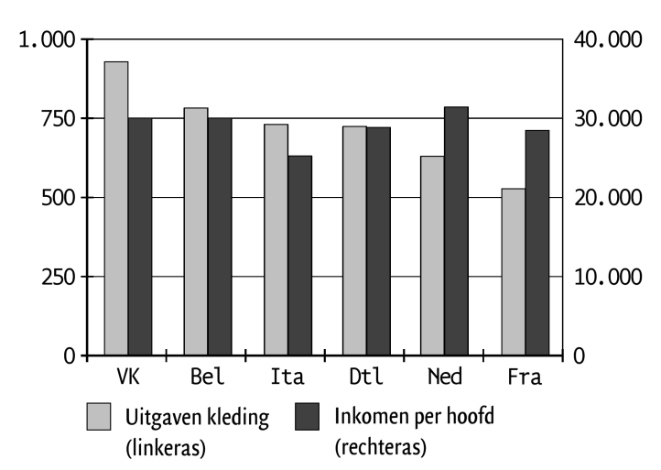
figuur
Uitgaven aan kleding en inkomen per hoofd van zes Europese landen in 2013

Uitwerking opgave 1.1
a. • Minder modebewust, vooral de Nederlandse mannen.
• De kledingprijzen in Nederland liggen lager.
b. Kledingprijzen bepalen samen met het aantal kledingstukken de kledinguitgaven. Als de prijzen lager liggen, zal het uitgegeven bedrag aan kleding lager zijn als de lagere prijzen niet leiden tot een veel hogere afzet.
c. VK = (900 / 30.000) × 100% = 3%; NL = (625 / 31.000) × 100% = 2%.

